Gráfizomorfizmust oktató webalkalmazás fejlesztése
Szoboszlai Lilla
Budapest, 20256

Bevezetés

Matematikai alapok és a gráfizomorfizmus-problémája

Gráfelméleti alapfogalmak
A gráfizomorfizmus problémájának megértéséhez és annak eldöntésére alkalmas algoritmusok tárgyalásához, elengedhetetlen a gráfok alapvető tulajdonságainak megértése. Ebben a fejezetben a dolgozathoz releváns definíciókat és jelöléseket tekintjük át.
Gráfon azt a $G=(V,E)$ rendezett párt értjük, ahol V egy nem üres halmaz, E pedig a V elemeiből képezhető párok egy halmaza. V elemeit csúcsoknak, E elemeit pedig éleknek nevezzük. A csúcsok számát v(G)-vel az élek számát pedig e(G)-vel jelöljük. [1]
Ha v és w csúcsok az e él végpontjai és v = w, akkor az e élet hurokélnek nevezzük. Ha két különböző él végpontjai megegyeznek, akkor őket párhuzamos éleknek nevezzük. Azon gráfokat melyek nem tartalmaznak se hurokélet se párhuzamos éleket, egyszerű gráfoknak hívjuk. [1]
Az oktatóprogram keretein belül, egyszerű irányítatlan gráfokkal foglalkozunk, hiszen a gráfizomorfizmus alapvető logikája és a bizonyítási módszerek szemléltetése ezen a modellen keresztül mutatható be a legtisztábban, anélkül, hogy a hurok- vagy párhuzamos élek feleslegesen bonyolítanák a vizualizációt és a megértést.
Azt, hogy egy gráfban e él álltál összekötött két csúcs egyike v úgy is kifejezhetjük, hogy e él illeszkedik v-re, Egy egyszerű G gráfban a v ∈ V(G) csúcs fokának (vagy fokszámának) nevezzük és d(v)-vel jelöljük a v-re illeszkedő G-beli élek számát. [2] A gráf csúcsainak fokszámait tartalmazó, nem növekvő sorrendbe rendezett sorozatot a gráf fokszámsorozatának nevezzük. [3]
Egy gráfot összefüggőnek nevezünk, ha bármely két csúcsa között vezet út. Amennyiben ez nem teljesül, a gráf több összefüggőségi komponensre bontható, melyek a gráf maximális összefüggő részgráfjai. [4]
Végül a gráfizomorfizmus bizonyításához még szükségünk van a gráf komplementerének fogalmára. Egy egyszerű gráf komplementere, az a gráf, amely csúcsai megegyeznek az eredeti gráf csúcsaival, viszont két csúcsot akkor és csak akkor kötünk össze, ha az eredeti gráfban nem voltak szomszédosak. [4]

Gráfizomorfizmus definíciója
Két gráfot akkor nevezünk izomorfnak, ha az egyik átrajzolható a másikba, vagyis át címkézhető a csúcsok és élek topológiájának megőrzésével, a számításelméleti algoritmusok számára pontos matematikai leírásra van szükség. Az izomorfizmus alapja a csúcshalmazok közötti olyan leképezés, amely tiszteletben tartja a gráf szerkezetét.
„A G és H gráfok izomorfak, ha létezik olyan f: V(G) → V(H) kölcsönösen egyértelmű függvény, amire a következő teljesül: bármely u, v ∈V(G) csúcsok esetén az u és v között futó G-beli élek száma egyenlő az f(u) és f(v) között futó H-beli élek számával. Ennek a jele: G ∼= H.” [2]
Ez a formális definíció rávilágít a probléma algoritmikus lényegére: a célunk egy olyan függvény (úgynevezett izomorfizmus-leképezés) megtalálása, amelynél a szomszédsági viszonyok sértetlenek maradnak.

Gráfizomorfizmus előszűrése
Bár a gráfizomorfizmus formálisan a korábban említett leképzés segítségével bizonyítható vagy cáfolható, a gyakorlatban nem célszerű az összes lehetséges leképzést végig próbálni. Vannak bizonyos előszűrések, amivel a ’Bevezetés a számításelméletbe 2’ tárgy keretein belül is megismerkedhetnek a hallgatók, és ezen módszereket egészítettem ki, pár összetettebb előszűrési feltétellel is.
Ezen módszereket, az általam fejlesztett oktató program, előre betöltött vagy a felhasználó által berajzolt gráfokra, előre megadott sorrendben futtatja. A sorrend meghatározásában az emberi gondolkodás logikájának a sorrendjét próbáltam figyelembe venni, tehát előrébb soroltam a könnyen ellenőrizhető, akár vizuálisan is könnyen észlelhető, pontokat. Az ellenőrzést az alábbi sorrendben futtatom.
- Csúcsszám
- Élszám
- Komponensek száma
- Fokszám sorozat
- Komplementer gráf komponenseinek száma
- Átmérő sorozat
- Szomszédsági fokszámeloszlás
Ellenőrzés során elsőként a csúcsszám és az élszám összevetésével kezdem. Egy egyszerűbb gráf esetén ezek könnyen ellenőrizhető pontok, és eltérésük, lehetetlenné teszi az izomorfiát. A komponensek száma is egyértelmű vizuálisan, egy viszonylag egyszerűbb gráf esetén. Habár egy nagyon nagy gráf esetén már mindhárom első pont kézzel való ellenőrzése gondokat okozhat, a jelen oktatási célú program keretein belül, ebbe a problémába még nem ütközik a felhasználó.
Az általam futtatott ellenőrzés következő lépése a fokszámsorozatok összehasonlítása, ami alatt a gráfok fokszámainak nem növekvő listájának összevetését értem, erre azért van szükség hiszen az izomorf gráfoknál, csak azonos fokszámú csúcsok feleltethetők meg egymásnak, ezáltal, ha a két fokszámsorozat nem egyezik, nem létezhet megfelelő megfeleltetés.
Az előszűrési folyamatom következő lépése a komplementer gráf vizsgálata. Ez a módszer kifejezetten a sűrű gráfok elemzésében nyújt segítséget. A vizsgálat elméleti alapját az a gráfelméleti tétel adja, mely szerint két egyszerű gráf akkor és csak akkor izomorf, ha komplementereik is azok ($G≅H↔\overline{G}≅\overline{H}$).
A komplementer gráf egyik hasznos, és látványos izomorfia-ellenőrző tulajdonsága a komponensek számának eltérése. Léteznek olyan gráfpárok, amelyeknél, habár az első négy ellenőrzési lépés (csúcs- és élszám, fokszámsorozat, eredeti komponensek száma) alapján még fennállhatna az izomorfia lehetősége, a komplementer gráfok összefüggőségi viszonyai már egyértelmen megmutatja, hogy a két gráf nem izomorf, például lásd lentebb 1.ábra (két nemizomorf gráf) és 2.ábra (komplementer gráf komponensek).
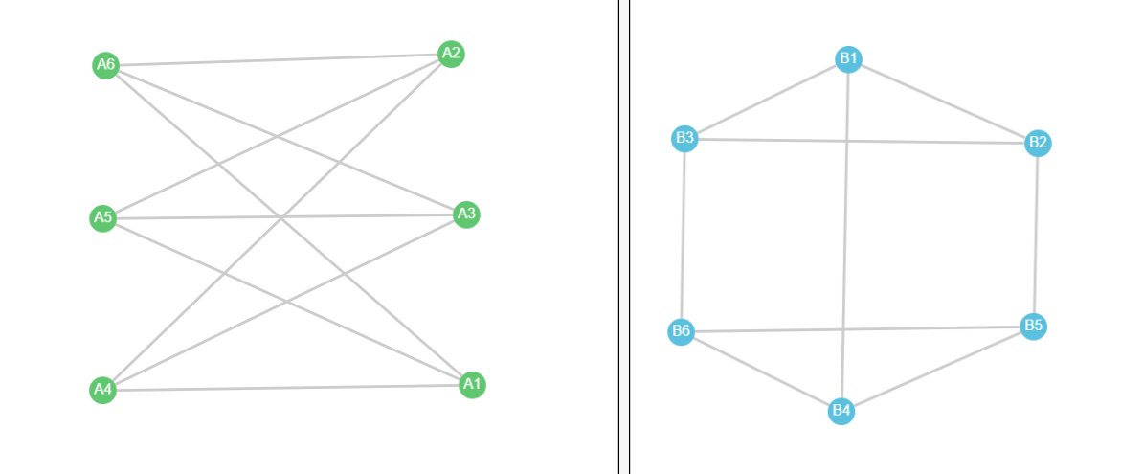
1. ábra (két nem izomorf gráf)
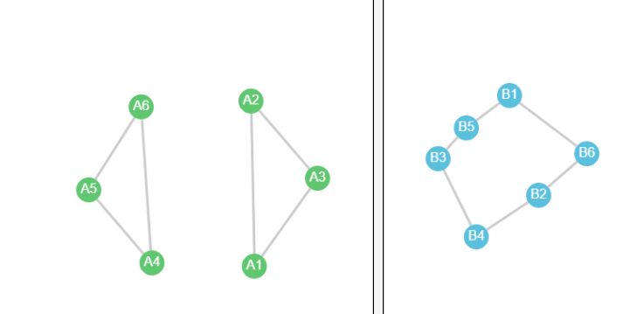
2. ábra (komplementer gráf komponensek)
Az előszűrés hatodik lépésénél már kitekintünk a Bevezetés a számításelméletbe 2 tananyag keretei közül, és egy olyan ellenőrzési módszert vezetünk be, amely továbbra is intuitív marad, de mélyebb strukturális elemzést tesz lehetővé. A gráf átmérője alatt a legtávolabbi csúcsok távolságát értjük [4]. Ezt a koncepciót fejlesztettem tovább az alkalmazásomban: abból a feltevésből indultam ki, hogy nem csupán a maximális távolságnak (az átmérőnek) kell egyeznie, hanem az egyes csúcsokhoz tartozó legnagyobb távolságok rendezett listájának is. Ez az állítás az izomorfizmus definíciója igazolja, hiszen a leképzés minden távolságot megőriz.
A programban implementált utolsó és egyben legösszetettebb előszűrési lépés a Weisfeiler-Leman algoritmus logikáján alapuló, speciális ujjlenyomat-vizsgálat. Bár a Weisfeiler-Leman algoritmus részletes matematikai hátterét a dolgozat egy későbbi fejezetében tárgyalom, az eljárás alapgondolatát már az előszűrés során felhasználom egy általam szomszédsági fokszámeloszlásnak nevezett ujjlenyomat formájában. Az általam implementált általam úgynevezett „ujjlenyomat” egy szomszédossági fokszám elosztás. Ennek a módszernek a lényege, hogy minden egyes csúcshoz egy olyan listát rendelek, amely tartalmazza a csúcs saját fokszámát és hogy az adott csúcsnak hány elsőfokú, másodfokú, harmadfokú (és így tovább) szomszédja van. Ezen listát a gráf összes csúcsára előállítjuk majd a listákat elhelyezzük lexikografikusan rendezve (például: [3, 1, 0, 2] előrébb van mint [3, 1, 1, 0]) egy listában, és ezen gráfhoz rendelt „ujjlenyomat” listáját hasonlítjuk össze a két gráfnak. Az újlenyomat meghatározását az alábbi 3. ábra (Ujjlenyomat) demonstrálja.
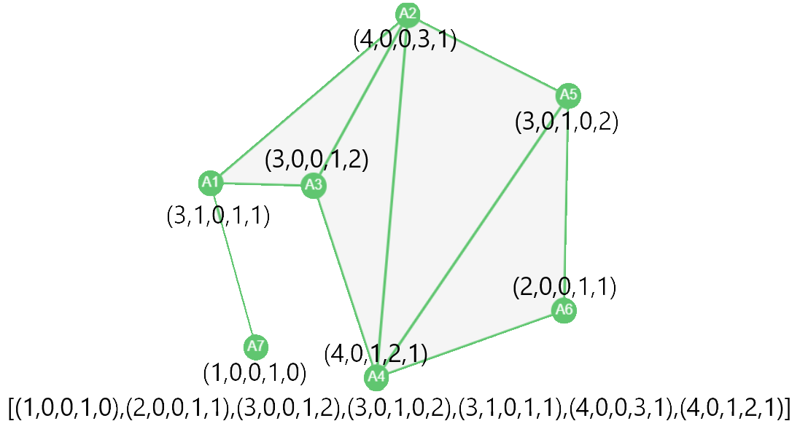
3. ábra (szomszédossági fokszám elosztás)

Weisfeiler-Leman algoritmus
A gráfizomorfizmus-probléma kutatásának egyik legmeghatározóbb mérföldköve a Weisfeiler-Leman (WL) algoritmus, más néven a színezés-finomítási eljárás. Bár az alkalmazásom fejlesztése során a teljes algoritmus implementálásától eltekintettem, hiszen a Bevezetés a számításelméletbe 2 tárgy keretein bőven túl mutat, mégis elengedhetetlennek tartom a módszer elméleti bemutatását. Ez az algoritmus szolgált ugyanis inspirációul a programomban használt utolsó, legösszetettebb előszűrési lépéshez, az „ujjlenyomat” generáláshoz.
Az algoritmus legegyszerűbb változata az 1-WL, amelyet klasszikus színezés-finomítási rutinként is ismerünk. A folyamat az alábbi lépésekből áll:
- Kezdeti színezés: Kezdetben minden csúcs ugyanazt a színt kapja.
- Finomítási körök: Minden egyes körben az algoritmus új színt rendel minden csúcshoz. Ez az új szín két dologtól függ: a csúcs előző körben kapott saját színétől, valamint a szomszédai színeinek multihalmazától (vagyis attól, hogy mely színek hányszor fordulnak elő a közvetlen környezetében).
- Stabilizálódás: Az eljárást addig ismételjük, amíg a színek eloszlása stabilizálódik. Ezt az állapotot nevezzük stabil partíciónak, ahol a gráfot azonos színű cellákra bontjuk.
Ez a módszer rendkívül hatékony; szinte minden gráfot képes lineáris idő alatt azonosítani. [5] Amennyiben két gráf stabilizált színezése (színpalettája) eltér, biztosak lehetünk benne, hogy a két gráf nem izomorf.
Nézzük meg az 1-WL algoritmus használatát egy konkrét példával. Első lépésben az összes csúcsot azonos színűre színezzük.
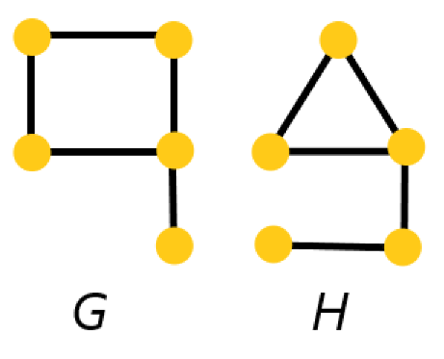
4. ábra 1-WL első lépése, inicializálás
A második lépésben az algoritmus minden egyes csúcsnál megvizsgálja annak közvetlen szomszédait. Mivel minden szomszéd sárga, a különbséget az adja meg, hogy egy csúcsnak hány darab szomszédja van. Ez a lépés tulajdonképpen a csúcsok fokszáma szerinti osztályozás.[6]
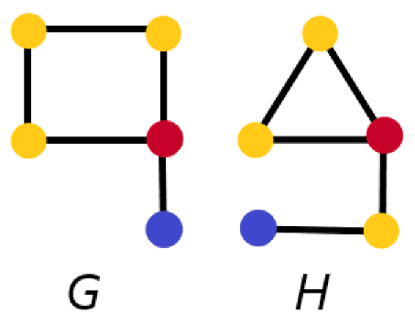
5.ábra (1-WL második lépése.)
A folyamat itt nem áll meg. A következő körökben az algoritmus újra megvizsgálja minden csúcs környezetét, de már az új színeket (kék, sárga, piros) veszi alapul. A piros csúcs amelynek kettő sárga és egy kék szomszédja van, nem maradhat ugyan olyan színű, mint a piros csúcs, akinek három sárga szomszédja van, ezért átszínezzük lilává. Ugyanez az elv érvényesül a kék csúcsoknál is: a szomszédjuk színe (piros vagy sárga) alapján válnak egyértelműen megkülönböztethetővé például barnává. Ugyan ezt a logikát követjük le minden csúcsnál, és ezt a lépést ismételjük. Az algoritmus akkor fejeződik be, amikor egy újabb finomítási kör már nem eredményezne új színeket, vagyis a csúcsok színek szerinti felosztása (partíciója) nem változik tovább., jelen példa esetén ez a harmadik lépésben meg is történt.
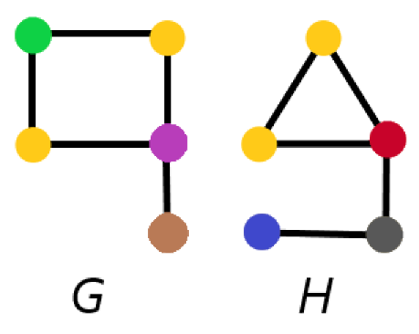
6. ábra (1-WL harmadik lépés)
Bár az 1-WL igen erős eszköz, vannak esetek, amikor nem tud különbséget tenni nem-izomorf gráfok között. Ennek megoldására született meg a k-dimenziós Weisfeiler-Leman algoritmus (k-WL).
2- WL az eredeti algoritmus, amelyet több mint 50 évvel ezelőtt javasolt Weisfeiler és Leman egy jelentős ugrás az 1-WL-hez képest, mert nem egyedi csúcsokat, hanem csúcspárokat vizsgál. [7] A k-WL általánosságban k-as csúcscsoportokat osztályoz iteratív módon.

Gráfizomorfizmus bizonyítása
Míg a korábbi fejezetekben tárgyalt előszűrések és ujjlenyomatok hatékonyan képesek kimutatni a különbséget két nem-izomorf gráf között, az izomorfia tényleges bizonyításához egy konkrét, minden feltételnek megfelelő megfeleltetést kell találnunk. Nem elegendő bizonyíték ugyanis az, hogy „nem találtunk okot”, amiért ne lennének izomorfak; a matematika megköveteli a pozitív igazolást.
A ’brute force’ módszer a legegyszerűbb megközelítés. Ez a módszer annyit takar, hogy az összes lehetséges párosítást végig próbáljuk. Két n csúcsú gráf esetén, ez n! lehetőséget jelentene. Ez a komplexitás n növekedésével rendkívül gyorsan növekszik, ez már csupán egy 10 csúcsú gráfpárnál, több milliós nagyságrendet jelentene, tehát a sok csúcsú gráfok már számítógéppel is problémát jelenthetnek.
A bizonyítási folyamat optimalizálására ezért is alkalmaztam optimalizáló módszereket. Ezen módszerek egyike a backtracking algoritmus magyarul visszalépéses keresés. Ez a módszer nem egyszerre próbálja meg az összes párosítást, hanem lépésenként építi fel a leképezést. A folyamat során az algoritmus egy keresési fát jár be, ha egy adott ponton a részleges párosítás ellentmondáshoz vezet például egy él hiányzik a célgráfban ott, ahol az eredetiben szerepel, az algoritmus „vágja” a keresési fát, és visszalép az előző sikeres állapotig.
A visszalépéses keresés önmagában is hatékonyabb a puszta próbálgatásnál, de tovább optimalizálható a csúcsok tulajdonságainak ismeretében. Az oktató programom esetében, a második fejezetben bemutatott Szomszédsági fokszámeloszlás ’ujjlenyomatot’ alkalmaztam, a keresési tér szűkítésére, ezáltal a keresés során nem szükséges minden szabad csúcsot letesztelni párosítási lehetőségként. Csak azokat a csúcsokat vesszük figyelembe, amelyek ujjlenyomata megegyezik.
Mivel az algoritmus csak azokat a csúcsokat párosítja össze, amelyek ujjlenyomata megegyezik, a keresési fában a választási lehetőségek száma a szétágazási tényező drasztikusan lecsökken. Az ujjlenyomat-alapú előszűrés és a visszalépéses keresés együttese teszi lehetővé, hogy az oktatóprogram még egy átlagos számítási kapacitású eszközön is pillanatok alatt képes legyen bizonyítani vagy cáfolni az izomorfizmust olyan gráfpárok esetén is, amelyek manuális vizsgálata órákat venne igénybe.
Habár az oktató program keretein belül, mivel óriási gráfok izomorfiájával nem foglalkozik a Bevezetés a számításelméletbe 2 tárgy, elegendő az imént taglalt okosítása a visszalépéses keresésnek. A keresés különböző módszerek alkalmazásával azonban tovább is okosítható.
A visszalépéses keresés hatékonysága alapvetően két pilléren nyugszik: azon, hogy milyen hamar vesszük észre a zsákutcákat tehát a vágáson, és azon, hogy milyen sorrendben próbáljuk meg a párosításokat tehát az ágválasztási heurisztikán. Az előszűrés azaz zsákutcák elkerülésére egy komplexebb módszer például a színezés-finomítási eljárás, ami már sokkal jobban előszűr mint az általam használt ujjlenyomat.
Az ágválasztási heurisztika akkor fontos amikor az adott szinten az algoritmus több olyan csúccsal is találkozik, amelyek az ujjlenyomatuk alapján alkalmasak lennének a párosításra, ilyenkor döntési kényszerbe kerül. Az általam megvalósított programban ilyenkor az algoritmus, a listájában első helyen szereplő csúcson kezd tovább haladni, de ennél vannak okosabb megoldások is. Például haladhatnánk tovább mindig a leginkább ’kötött’ csúcs felé, tehát olyan v csúcsot választunk a következő lépéshez, amelynek a legtöbb szomszédját már korábban sikeresen párosítottuk. Ennek a módszernek az előnye, hogy ez a heurisztika biztosítja, hogy ne elszigetelt pontokat próbáljunk párosítani, hanem a gráf egy már ismert, összefüggő magjából építkezzünk kifelé.

A program megvalósítása

Összegzés

Irodalomjegyzék

Tartalom
1. Bevezetés 2
1.1. 2
2. Matematikai alapok és a gráfizomorfizmus-problémája 3
2.1. Gráfelméleti alapfogalmak 3
2.2. Gráfizomorfizmus definíciója 4
2.3. Gráfizomorfizmus bizonyítása 4
3. Weisfeiler-Leman algoritmus 7
4. A program megvalósítása 9
5. Összegzés 10
6. Irodalomjegyzék 10
7. Tartalom 10
8. Hivatkozások 10

Hivatkozások
[1] https://www.cs.bme.hu/~lazsa/sza2022/elso_eloadas_SZA22.pdf
[2] Szeszlér Dávid, Wiener Gábor, BME VIK SzIT, 2021.: BEVEZETÉS A SZÁMÍTÁSELMÉLETBE 2
(https://cs.bme.hu/bsz2/bsz2_jegyzet.pdf#page=4)
[3] Hajnal Péter: Gráfelmélet/Diszkrét Matematika MSc hallgatók számára Fokszámsorozatok
(https://www.math.u-szeged.hu/~hajnal/courses/MSc_Diszkret/MSc_kombi16/ea-fokok.pdf)
[4] https://matek.fazekas.hu/solo/suranyilaszlo_graf/fogalomtar.htm
[5] L. Babai, P. Erd˝os, and S. M. Selkow. Random graph isomorphism. SIAM Journal on Computing, 9(3):628–635, 1980.
[6] V. Arvind∗ , Frank Fuhlbr¨uck† , Johannes K¨obler† , Oleg Verbitsky On Weisfeiler-Leman Invariance: Subgraph Counts and Related Graph Properties
[7] J. Ugander, L. Backstrom, and J. M. Kleinberg. Subgraph frequencies: mapping
the empirical and extremal geography of large graph collections. In 22-nd International
World Wide Web Conference (WWW’13), pages 1307–1318. ACM,
2013.

